КОУ ВО «Таловская школа-интернат для детей-сирот и детей,

оставшихся без попечения родителей».

Проект

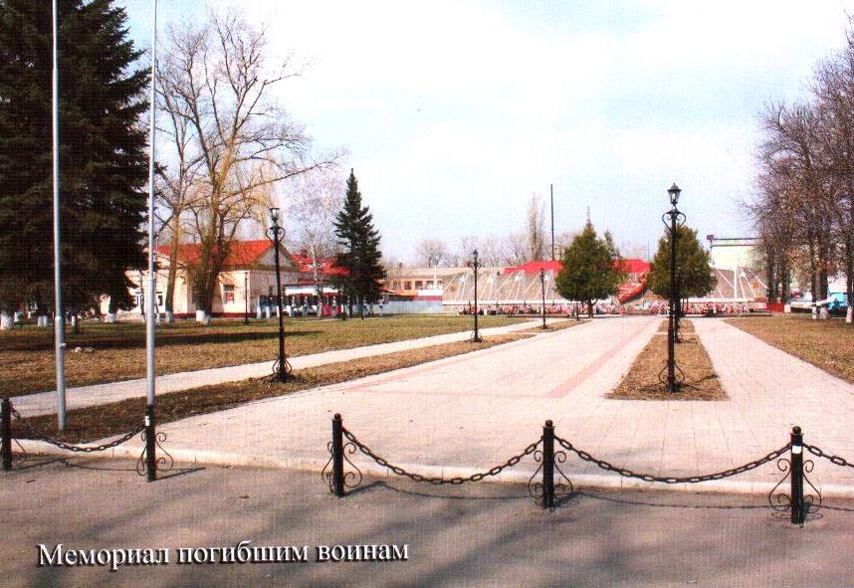

Подготовили: воспитанники 4 группы.

Руководитель: Насонова В.А.

«[Человеку](http://50ds.ru/vospitatel/4368-konspekt-po-valeologii--tema-dlya-chego-cheloveku-kozha.html) никак нельзя жить без Родины, как нельзя жить без сердца». *К. Паустовский*

Актуальность проекта

[Родина](http://50ds.ru/logoped/2356-integrirovannoe-zanyatie-razvitie-rechi---muzyka-po-teme-nasha-rodina--rossiya.html), Отечество.…В корнях этих слов близкие каждому образы: мать и отец, родители, те, кто дает жизнь новому существу. Воспитание чувства патриотизма у дошкольников – процесс сложный и длительный. Любовь к близким людям, к детскому саду, к родному городу и родной стране играют огромную роль в становлении личности ребенка.

В последние [годы](http://50ds.ru/sport/142-analiz-pozitivnykh-effektov--dostignutykh-dou-za-predydushchie-gody-realizatsii-kompleksno-tselevoy-programmy-razvitiya-mdou.html) идет переосмысление сущности патриотического воспитания: идея воспитания патриотизма и гражданственности, приобретая все большее общественное значение, становится задачей государственной важности. Современные исследователи в качестве основополагающего фактора интеграции социальных и педагогических условий в патриотическом и гражданском воспитании дошкольников рассматривают национально – региональный компонент. При этом акцент делается на воспитание любви к родному дому, природе, культуре малой Родины.

[Знакомство детей с](http://50ds.ru/vospitatel/4584-konspekty-neposredstvennoy-obrazovatelnoy-deyatelnosti-znakomstvo-detey-s-medvedem.html) родным краем: с историко-культурными, национальными, географическими, природными особенностями формирует у них такие черты характера, которые помогут им стать патриотом и гражданином своей Родины. Ведь, яркие впечатления о родной природе, об истории родного края, полученные в детстве, нередко остаются в памяти человека на всю жизнь.

[Поэт](http://50ds.ru/vospitatel/4832-literaturnaya-gostinaya-poet--pisatel--skazochnik-k-i--chukovskiy.html) Симонов в стихотворении “Родина” пишет:

“Ты вспоминаешь не страну большую, которую изъездил и узнал.  
Ты вспоминаешь Родину такую, какой её ты в детстве увидал”

И действительно, как не велика наша страна, человек связывает свое чувство любви к ней с теми местами, где он родился, вырос; с улицей, по которой ходил не раз; с двором, где посадил первое деревце.

Рост научно-технического прогресса, новые открытия и технические изобретения отодвинули на второй план духовные ценности. Проблемы воспитания у подрастающего поколения любви к своей малой Родине выпали из поля зрения ученых и практиков на многие годы. С введением в действие закона РФ “Об образовании” произошли существенные изменения в развитии системы образования. Это повлекло изменения содержания образования. Одним из приоритетных направлений стало знакомство детей дошкольного возраста с национальным и региональным культурным наследием и историей страны, края.

**Цель проекта:**

1.    Сохранение исторической памяти и наследия

* Развитие интереса к истории родного края, углубление знаний по истории и формирование на конкретном историческом материале гражданско-патриотических чувств и убеждений, утверждение значимости таких ценностей, как:
* а) любовь и уважение к родному краю, к родному селу;
* б) бережное отношение к плодам труда, опыту предшествующих поколений;
* в) сохранение исторической памяти, исторического наследия.

Воспитание Патриота и Гражданина.

2.   Использование материала наследия и традиций в работе с подростками, активное вовлечение их в работу.

3.    Новое осмысление исторического наследия и возвращение его в культурный оборот.

5.   Воспитание у обучающихся стремления к овладению глубокими знаниями, высоконравственными качествами в процессе изучения истории, культуры родного края.

Основные  задачи программы-проекта:

1. Через краеведческий материал, изучаемый с обучающимися, осуществлять связь с окружающей обстановкой, воспитывать патриотические чувства, любовь к Родине, к родному селу, своему району.

2.  На конкретном, близком школьникам материале развивать у них:

* интерес к историческим знаниям;
* интерес к изучению и сохранению как  собственных культуры и языка, так и народов, живущих рядом;
* чувство уважения, толерантности по отношению к другим народам, формирование отчетливых представлений о неразрывной связи   исторических судеб народа родного края с историей своей страны.

3. Приобщить учеников к общественно – полезной работе, развивать деятельность ребят по охране памятных мест, памятников истории и культуры родного края.

 4. С целью воспитания уважения к подвигу старших, ветеранов вести “Летопись событий наших дней”; собирать воспоминания, сведения; написать историю родного края, школы, своего класса.

5. Для стимулирования интереса к истории своего края, чтения краеведческой литературы, викторин, экскурсий. Проводить на базе школьного музея торжественные акции, посвященные Дню защитников Отечества, Дню Победы и другим памятным событиям в истории нашей Родины.

Этапы проведения и реализации проекта:

I. Информационно-накопительный:

* Изучение интереса детей для определения целей проекта.
* Сбор и анализ литературы.
* Обращение к специалистам.

II. Организационно-практический

Проведение цикла познавательных занятий, на темы: “Город Славгород – прошлое и настоящее», «Моя Родина Таловский край!»

Оформление альбома “Достопримечательности моего города”,

Выставка рисунков «Сделаем наш город чище»

Экскурсии и фотоэкскурсии по Таловой.

Чтение стихов наших земляков.

III. Презентационно - завершающий

Открытое занятие “Моя малая родина ”

Оценка этапов реализации проекта детьми.

Подведение итогов.

Беседа “Что мы хотели узнать, что узнали, для чего узнали?”

Родина. Малая Родина… Таловая. У каждого человека есть такой милый сердцу уголок.

Так распорядилась история, что наши предки заложили здесь фундаменты первых домов и зданий.

Таловая



Кто-то назвал ее Таловой-

Словом певучим, как трель

В прошлом селеньице малое

Стала райцентром теперь.

Узел железной дороги

Ею она рождена.

Малою родиной многим

Стала навеки она.

Улиц ее полукружья.

Как ожерелья в ночи

Слава ее в Прибитюжье

Песней народной звучит.

Наш поселок в да­ле­ком прош­лом.

Как и когда родился наш поселок?

Ответ на этот вопрос мы нашли в нашем краеведческом музее и книгах, рассказывающих об истории нашего района.

В 1892 году при строительстве железнодорожной линии от Харькова до Балашова была заложена станция Таловая. Земельный участок чуть более 22 десятин в полуверсте от экономии И.П.Хлопова. Свое название станция получила от балки и небольшой реки, по берегам которой были заросли тальника.

Первыми жителями Таловой были строители железной дороги – местные крестьяне и наемные рабочие, а первый поселок состоял из четырех глинобитных хат, крытых камышом.

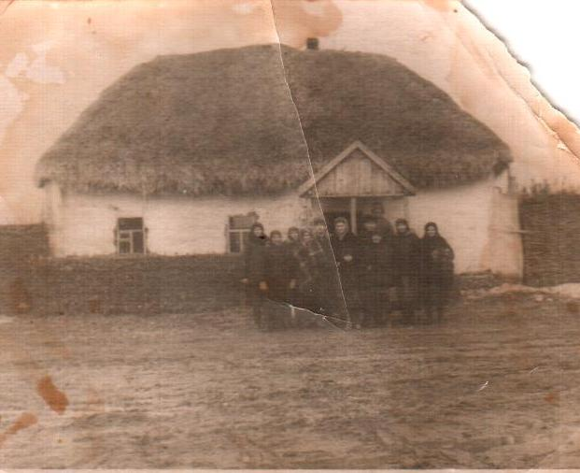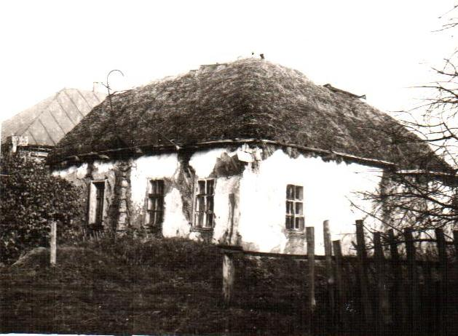

Попутно со строительством железнодорожного полотна возводились производственные и жилые помещения. Были построены деревянные здания вокзала, три жилых дома , водокачка, оборотное паровозное дето на три паровоза с поворотными кругом , приводимым в движение

Руками, и дом отдыха для паровозных бригад.

К середине 1895 года участок пути от Лисок до Поворино был сдан в эксплуатацию, а с 12 мая 1896 года пошли поезда по калачеевской ветке.

Открытие постоянного движения поездов вызвало необходимость постройки новых помещений для нужд, работающих на дороге. Так появились казармы для путевых рабочих и обходчиков путей, бани, приемный покой, железнодорожная амбулатория.

Особенно быстрое развитие Таловой было на рубеже в начале 20 –го века.

В 1908 году была построена первая школа. По рассказам старожилов, на этом месте сейчас начальная школа.

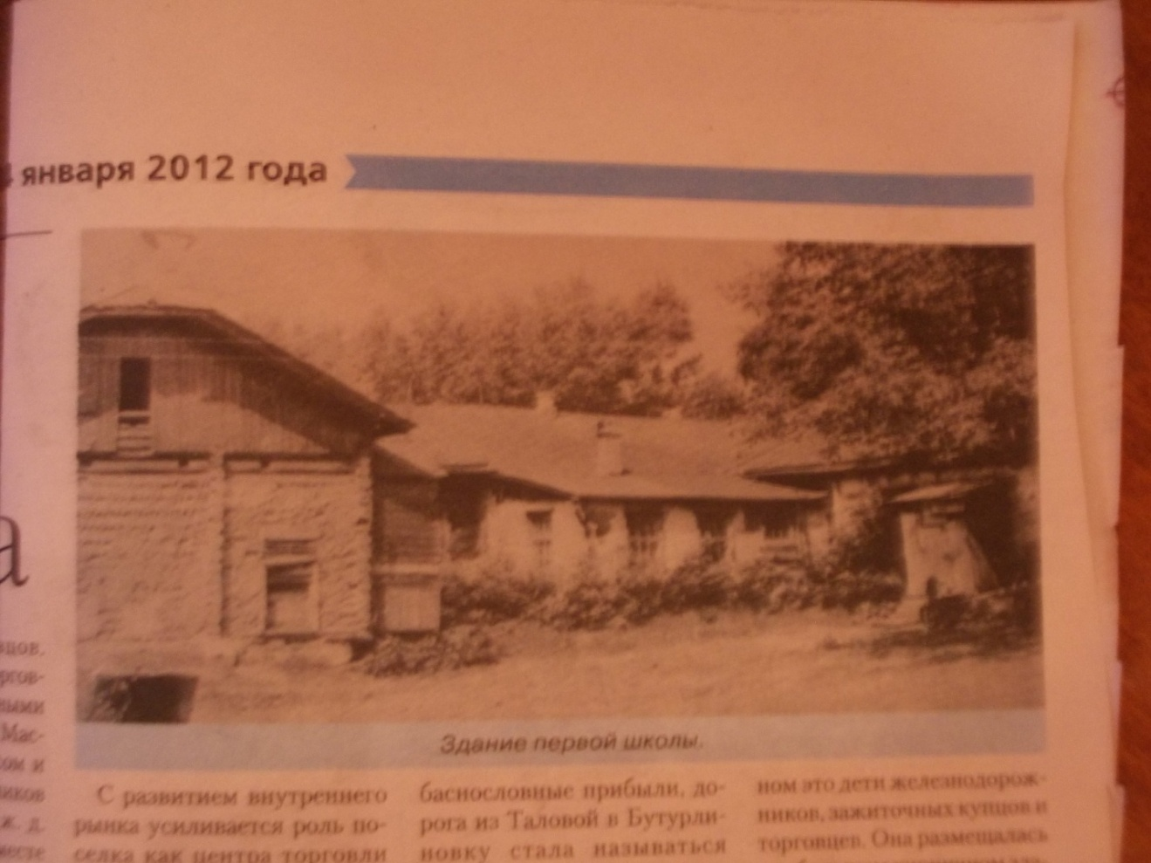

К 1916 году выросли три улицы: на улице Советской были добротные дома богачей, на двух других: Садовой и Первомайской, домишки бедняков.

В начале, заселение поселка шло параллельно железной дороге, но затем, по указанию арендатора земли И.П.Хлопова постройка стала производиться по полуокружности.

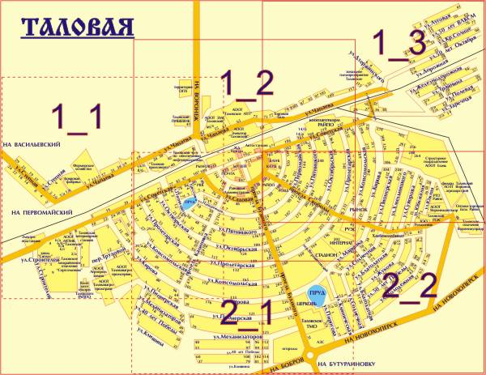

В память И.П.Хлопова народ назвал холм за железной дорогой Хлопова гора.

Гражданская война.

Уже в начале августа 1918 года завязываются бои на юге Воронежской губернии.

19 октября противник применяет авиацию. На Таловую было сброшено несколько бомб, от которых пострадало несколько кирпичных строений, погибло мирное население.

20 октября противник крупными силами прорвал линию фронта и нанес удар по ст. Таловая.

Белоказачьи полки, находившиеся в Таловой в период с 21 октября 1918 года по 5 января 1919 года, причинили огромный ущерб экономике станции. Они вывезли тысячи пудов хлеба, уничтожили много скота в округе, нанесли разорительный ущерб железнодорожному транспорту.

Защищая Таловую от белогвардейских войск Краснова, бойцы бронепоезда «Стальная черепаха» повторили подвиг моряков крейсера «Варяг» - погибли вместе с поездом.

Пролетело время и немалое,

Отдаляя славные бои, -

Бронепоезд, что погиб под Таловой

Не забудут земляки мои.

18 октября 1919 года Таловая была освобождена от белогвардейцев. Закончились суровые годы гражданской войны.

Развитие Таловой продолжалось.

В 1924 году на станцию Таловая прибыл первый трактор, который встречала огромная толпа любопытных. В этом же году в Таловой построен родильный дом, действуют аптечные пункты, работает больница.

В 1930 году вышел первый номер газеты «Таловский колхозник» (ныне «Заря»), работает радиоузел, появились первые телефоны. В 1931 году пущена электростанция. Началось строительство новых железнодорожных путей, введен второй путь от Лисок до Поворино.

В тридцатые годы строится здание кинотеатра «Октябрь». Работает районный рынок (сейчас на этом месте здание Таловской школы №1).

Построено двухэтажное кирпичное здание средней школы (ныне учебный корпус школы-интерната).

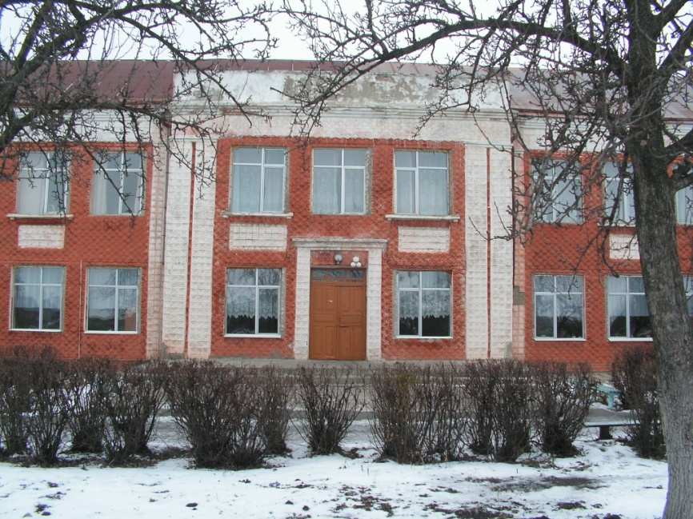

Открыта в центре Таловой парикмахерская (сейчас на этом месте расположено здание магазина «Лидер»). Работает сеть магазинов.

С 1 октября 1931 года в районе вводится семилетнее образование.

В 1935 году начато строительство второго пути железной дороги от Валек до Балашова.

21 ноября 1937 года состоялась районная выставка сельскохозяйственная выставка. На ней были подведены итоги хлеборобами за 20 лет Советской власти.

В центре Таловой на ранее заболоченном пустыре был заложен парк.

По данным 1941 года в Таловой проживало 8513 человек.

Годы, опаленные войной.

Июнь 1941 года. Война! «Все для фронта, все для победы» - эти слова определяли образ жизни наших земляков на протяжении долгих трудных лет Великой Отечественной войны. Как в далекий голодный 1921 год через Таловую идет поток беженцев. За первые месяцы войны в район прибыло 1070 человек, а в 1942 году – 1716 семей. В эти трудные дни среди потоков беженцев была масса детей, потерявших родителей: ни приюта, ни хлеба, разутые и раздетые бродили они по поселку. Эти дети разучились улыбаться, при каждом шорохе и стуке вздрагивали как от удара. Они были замкнуты и недоверчивы.

Наш земляк Кириченко Василий Михайлович со слов очевидцев в стихотворении «Дети войны» нарисовал картину искореженного войной детства.

Дети войны.

Война, везли со всех сторон,

Детей войны,

Наказанных жестоко без вины.

И к нам своим, конечно, чередом

Их горстку завезли в сиротский дом.

Будь счастлив тот, кому не довелось

Встречать глаза, бесцветные от слез,

Когда ресницы облепили вши.

Казалось им не отогреть души.

Они не улыбались никогда.

В глазах – печаль, в душе – одна беда.

Кормились тем, чем мир всегда готов

Делиться, отрывая от голодных ртов,

Картофельной ботвой топились по весне

И примерзали волосы к стене

И все ж судьба благоволили к ним

Забросила в конце – концов к своим.

В 1942 году в поселке Сталинский (ныне с. Орловка) в здании сельской коммуны открылся детский дом для детей, потерявших родителей во время Великой Отечественной войны.

Старики, женщины, дети находят приют в семьях таловцев. Некоторые семьи до сих пор сохранили связь, передавая из поколения в поколение житейскую повесть тех трудных лет.

Неимоверные трудности легли на тех, кто ковал победу в тылу. Решающей трудовой силой в период войны стали женщины. Они работали не только за себя, но и за мужей, братьев, сыновей, ушедших на фронт.

В 1942 году Таловский район стал прифронтовым районом.

Участились налеты фашистских самолетов на районный центр.

Бомбили железнодорожные составы с военной техникой, санитарные поезда, жертвами бомбардировок стали многие работники железнодорожного транспорта, мирное население.

В здании железнодорожной школы (ныне здание начальной школы № 1) и сельской средней школы (ныне учебный корпус школы-интерната) расположились госпитали для раненых бойцов. Женщины и дети помогали ухаживать за ранеными, вязали варежки и носки, шили кисеты, чтобы отправить на фронт – поддержать бойцов.

В суровых битвах с врагом и в застенках гитлеровских лагерей погибли, отдав свою жизнь за свободу и независимость нашей Родины 3.294 таловца.

Образцы мужества и героизма на фронтах Великой Отечественной войны демонстрировали многие наши земляки. Девять Героев Советского Союза взрастила таловская земля: П.А.Трайнин, А.А.Рыжков, Е.А.Чесноков, С.А.Закурдаев, Я.Ф.Косовичев, И.Ф.Жужукин, И.М.Огнев, А.М.Коваль, П.П.Дунаев. А.Ф.Кондратьев – кавалер орденов солдатской славы трех степеней.

Мемориал погибшим воинам.

В канун 40-ой годовщины победы советского народа в Великой Отечественной войне был открыт мемориал – памятник воинам - таловцам, не вернувшимся с полей сражений, - 854 фамилии погибших таловчан высечены на мраморных плитах мемориала. Память о них вечна!

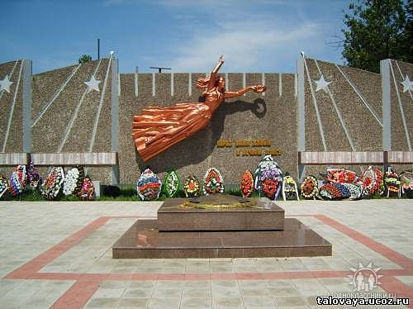

Память героев ВОВ увековечена на Аллее Славы.

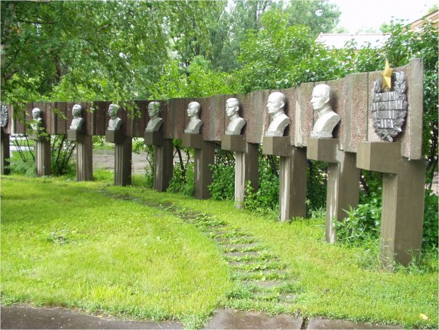

В центре Таловой стоит памятник Трайнину П.А. – Герою Советского Союза.

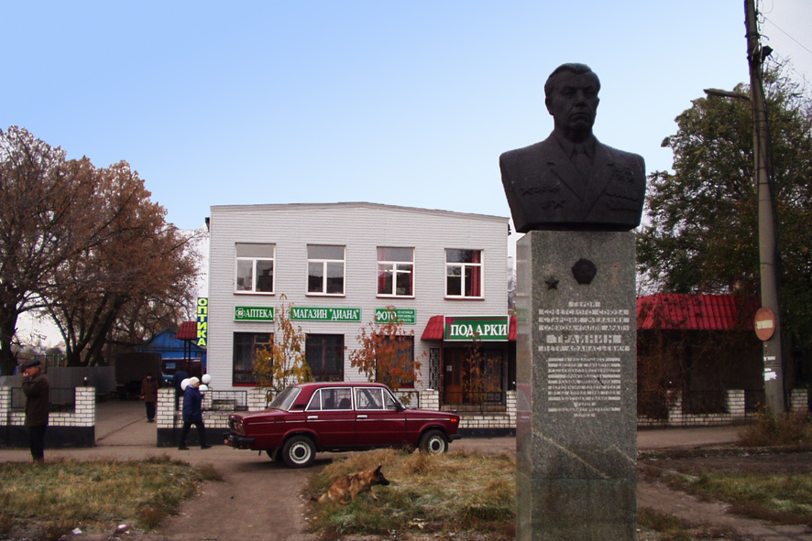

Герой Советского Союза, Герой Социалистического Труда, кавалер ордена Красной Звезды, механик-водитель танка "Т-34", старшина. В бою 3 октября 1943 года за село Страхолесье Чернобыльского района Киевской области гусеницами раздавил три противотанковых орудия, четыре миномета, пять огневых точек противника. В ночь на 5 октября 1943 года, в ходе ожесточенного боя, он из всего экипажа в живых остался один, но продолжал вести огонь по врагу. Контратака гитлеровцев была отбита.

Родился 18 июня 1919 года в селе Александровка ныне Таловского района Воронежской области, в крестьянской семье. Окончил пять классов. Работал шофером в зерносовхозе "Галля-Арал" Самаркандской области Узбекистана. В Красной Армии с 1941 года. Участник Великой Отечественной войны с июня 1941 года. Член ВКП(б)/КПСС с 1943 года.   
Механик-водитель танка "Т-34" 150-й танковой бригады 60-й армии Воронежского фронта старшина. В бою 3 октября 1943 года за село Страхолесье Чернобыльского района Киевской области гусеницами раздавил три противотанковых орудия, четыре миномета, пять огневых точек противника. В ночь на 5 октября 1943 года, в ходе ожесточенного боя, он из всего экипажа в живых остался один, но продолжал вести огонь по врагу. Контратака гитлеровцев была отбита.

Указом Президиума Верховного Совета СССР от 17 октября 1943 года за героизм и отвагу, проявленные в борьбе против немецко-фашистских захватчиков, старшине Трайнину Петру Афанасьевичу присвоено звание Героя Советского Союза с вручением ордена Ленина и медали "Золотая Звезда".  
 В 1946 году демобилизован. В 1958 году окончил Троицкий техникум механизации и электрификации сельского хозяйства Челябинской области. Работал в племенном совхозе Пастдаргомского района Самаркандской области Узбекистана.  
 Указом Президиума Верховного Совета СССР от 26 апреля 1948 года за высокие показатели в труде Трайнину Петру Афанасьевичу присвоено звание Героя Социалистического Труда с вручением ордена Ленина и золотой медали "Серп и Молот".  
Он стал вторым после Сталина и одним из 11-и отмеченных двумя высшими степенями отличия СССР.  
 Жил в Белгороде. Умер 9 августа 1978 года. Похоронен на кладбище Ячнево в Белгороде.  
Награжден двумя орденами Ленина, орденами Отечественной войны I и II степеней, двумя орденами Красной Звезды, медалями.  
Бронзовый бюст Героя установлен в поселке городского типа Таловая Воронежской области. Его имя присвоено средней школе в поселке совхоза.

В Белгороде на фасаде дома № 5 по улице Гагарина, в котором жил Герой, установлена мемориальная доска. На территории парка Победы Белгорода Петру Трайнину установлен бюст.  
В музее-диораме «Курская дуга. Белгородское направление» хранятся переданные членами его семьи медали "Золотая Звезда", "Серп и Молот", ордена Ленина, Отечественной войны, Красной Звезды, боевые и юбилейные медали, а также документы и личные вещи Героя.

История одного памятника.

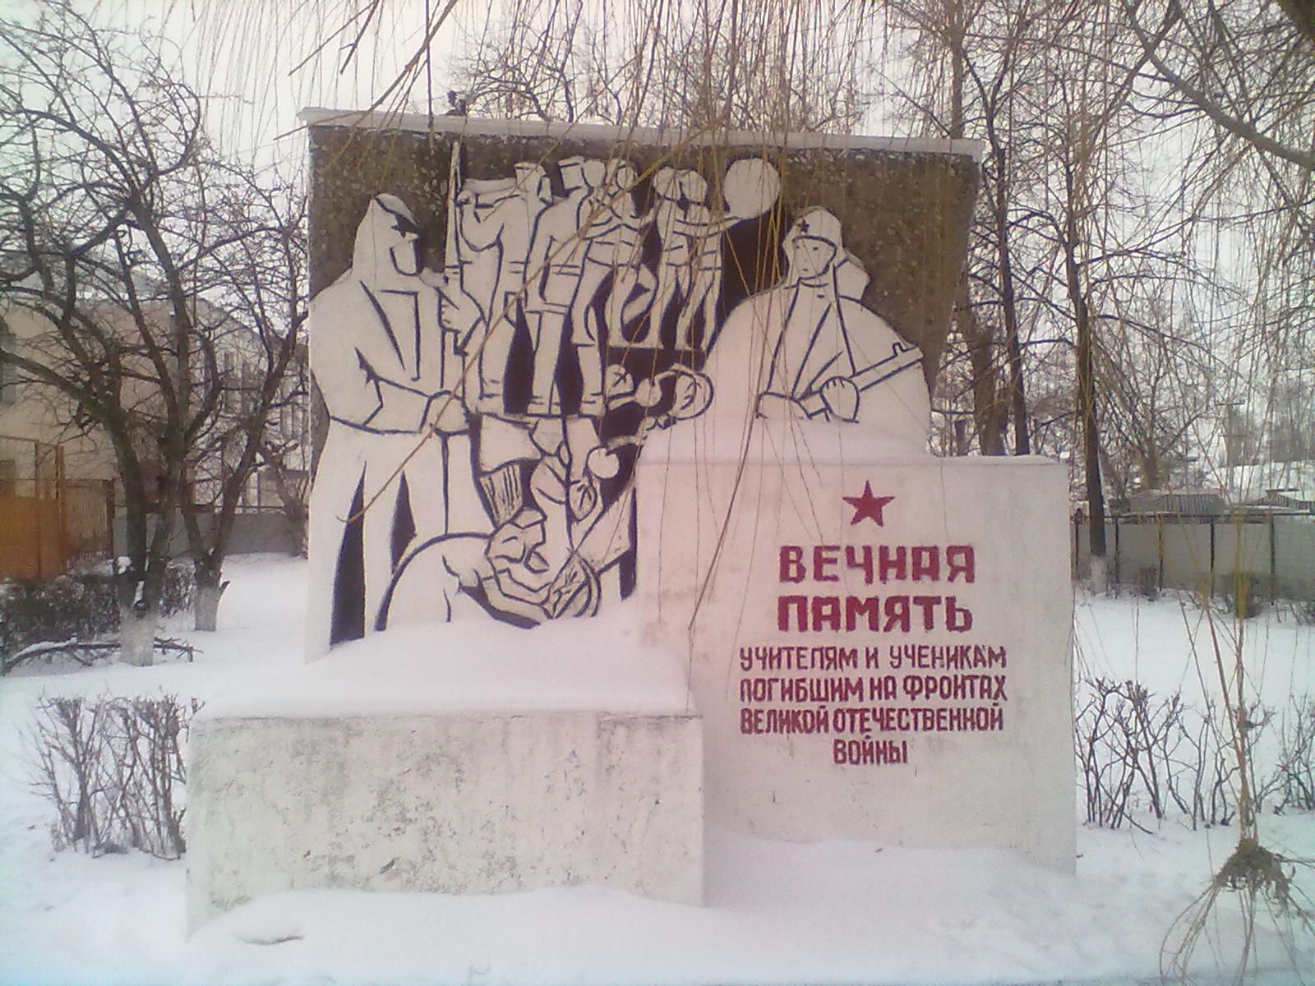

«Три года назад возле школы №39 был открыт памятник ее учителям и ученикам, погибшим в годы ВОВ», - так начинается материал, опубликованный в майском номере газеты «Заря» за 1971 год. Кто же был автором этого скромного обелиска, и как возникла идея его создания?

Ответы на этот вопрос пришлось искать в различных источниках. Были обращения к редакционному архиву, в таловский краеведческий музей, городскую администрацию. Но тщетно. За давностью лет никаких сведений по нашему запросу не сохранилось.

И, как всегда в таких случаях, на выручку пришла народная память. Слава богу, что живы учителя, преподававшие в ту пору. Так, по крупицам, была восстановлена картина 44-летней давности.

- Приближалась очередная годовщина Победы советского народа над фашистскими оккупантами, - вспоминает ветеран войны Алексей Андрианович Гусев. Вот тогда-то и возникла мысль воздвигнуть памятник павшим преподавателям и выпускникам школы. В ту пору в наш коллектив пришла новая учительница черчения и рисования, которая горячо взялась за воплощение данного проекта в жизнь.

Не обошлось и без дискуссий. Долго спорили: надо ли высекать на обелиске фамилии павших бойцов. Разногласия возникли из-за того, что поступили сведения, будто один из бывших учеников школы, попав в плен, был у немцев полицаем, хотя родственники этот факт отрицали. Чтобы разрядить возникшую ситуацию, остановились на обезличенном варианте.

В ходе долгих расспросов удалось установить и фамилию автора памятника. По словам Елены Николаевны Гусевой, бывшей учительнице и классного руководителя ребят, участвовавших в возведении памятника, преподавателя ИЗО звали Галина Константиновна Шатилова. Именно она нарисовала эскизы монумента, которые потом прошли все нужные экспертизы и утверждения в области.

У нескольких поколений таловских девчонок уроки физкультуры вела Мария Степановна Васильева. Она то и подсказала автору этих строк, что в ту пору к строительству памятника среди многих был причастен и ученик Юрий Баландин, ныне – военный пенсионер. – Галина Константиновна,- рассказывает он, - обладала природным даром общения с подростками. Ее рассказы так увлекали, что мы готовы были выполнить любое ее задание. Многие стали ходить в изостудию, где получили первые навыки написания картин акварелью, гуашью, масляными красками. А как преобразился интерьер школы! По коридорам были развешаны красочные стенды, выполненные руками учеников под ее руководством.

Не передать тот энтузиазм, который охватил нас, когда мы узнали, что по проекту Галины Константиновны в нашей школе будет изготавливаться памятник. На деталировку ушли метры миллиметровки, рулоны ватмана, целые наборы красок. К защите готовили не один проект, а несколько. Как говорится, для надежности. Высокая комиссия одобрила ныне существующий вариант.

А когда наступили летние каникулы, мы под ее руководством приступили к строительству. Сами наводили раствор, заливали фундамент, делали откосы. Но это все черновая работа, а художественную и эстетическую части выполняла она сама. К началу учебного года монумент был готов.

Потом состоялось его торжественное открытие. У подножия была заложена капсула с посланием к грядущим поколениям. Жаль, что сейчас вряд ли кто вспомнит, о чем в нем шла речь. Да и само место ее хранения, боюсь уже не найти.

А сам памятник павшим бойцам стоит, став еще символом бескорыстия, истинного патриотизма и беззаветной преданности делу, которому служишь.

Обелиск.

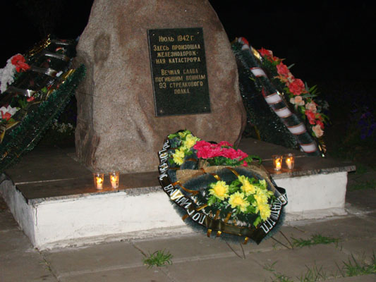

Эшелон № 986, следуя в хвосте главных сил 76-й дивизии, при­был на станцию Таловая около 15 часов 16 июля. В начале девято­го вечера он был выставлен за восточный парк, в так называемый караван. Дело в том, что из-за постоянных бомбардировок стан­ций и всей линии Поворино - Таловая поезда с военными грузами отправлялись караванным способом, один за другим, с интерва­лами прямой видимости. В таком «обозе» было три-четыре со­става, которые в случае ЧП могли помочь друг другу. Впереди рас­полагался поезд №987, а сзади - 990-й эшелон. Отправление от­кладывалось из-за того, что после вечерней бомбардировки на разъезде Чигла был разрушен приемо-отправочный путь.

Бойцы и командиры, намаявшись в дневной духоте, спали впо­валку на двухъярусных нарах. В среднем в июле 1942-го путь из Таловой до Поворино занимал 3-4 суток, от Поворино до Серафимовича - еще пример­но столько же. Впрочем, известны факты, когда локомотивная бри­гада, отправившаяся в Таловую, попала в такой затор, что возвра­щалась в Поворино только через восемнадцать суток.

В последнем вагоне многолюдно. Здесь находилось командо­вание эшелоном, связисты и четверо офицеров ЗКУ, направляв­шихся в распоряжение ВОСО Сталинградского фронта. Солдаты устроились в одной половине, в другой разместились штабные офицеры обоих полков, а в углу сложены катушки с кабелем и про­чее имущество. Ближе к середине вагона за грубо сбитым столом, вместо стульев к которому приставлены пустые ящики, спал начальник эшелона, командир 216-го полка майор Николай Артемо­вич Кузьмин.

Перед раскрытой дверью вагона прохаживается дежурный по эшелону майор Комаров. Пилотка сдвинута на затылок, пряди бе­локурых волос упрямо сползают на лоб. Его командирская фураж­ка осталась там, за Доном.

В этой дивизии Максим Прохорович менее недели. 12 июля его, командира 1050-го стрелкового полка 301-й дивизии вместе с остатками штаба вызвали в Калач, в штаб фронта. Впрочем, как таковых, ни дивизии, ни полка уже не было. В последнем осталось менее сотни бойцов. Две трети личного состава полегли 30 июня, остальные - в арьергардных боях в последующие шесть дней. В штабе объявили о расформировании дивизии. Его и еще троих офицеров направили в распоряжение 76-й стрелковой. Прибыв в новую для себя часть, получил должность заместителя командира 216-го полка...

Новоиспеченный замком всматривался в темноту, переговари­ваясь с присевшим в уголке сигналистом. Невысокий, сбитый боец с юным лицом спокоен и не прочь вздремнуть. Майору же, конеч­но, не до сна.

Четвертый час ночи... Никто мысленно не торопит ни путейцев, наскоро латающих путь на следующем разъезде, ни машинистов. Теперь каждый старается растянуть эти тыловые часы. Никто не спешит обратно в ад войны...

Вагон плавно качнулся. Тронулись? Нет, все снова замерло. Из последнего вагона голову поезда не видно: впереди еще 27 таких же дощатых столыпинских «скотовозов».

Минут через десять Комаров заметил, что верхушки деревьев, черневшие на фоне светлеющего неба, сперва медленно, а затем все быстрее, поплыли влево. Поезд двигался к станции...

В Центральном архиве ФСБ России хранятся материалы рас­следования крушения воинского эшелона № 986, в соответствии с которыми хронология трагедии такова.

В 3 часа 20 минут в будке паровоза вспыхнуло пламя. Как извес­тно, после захвата фашистскими войсками Донбасса, поезда при­шлось переводить на нефтяное топливо, поступавшее из бакинс­ких месторождений, нефтяные топки были самодельными, а вос­пламенение смеси происходило при помощи таких же самодель­ных форсунок. Неисправность подобной форсунки и стала причи­ной пожара.

Чтобы огонь не перебросился на состав, а также, чтобы не демаскировать последний, поездная бригада отцепила локомотив, в спешке не предупредив ни кондукторов, ни руководство эшело­на. Отогнав его метров на сто, машинист и его помощник приня­лись тушить огонь. Уклон пути в этом месте небольшой, и усилия автотормозной системы хватило бы для удержания обезглавлен­ного состава на месте, но за время длительной стоянки давление магистрали упало. Не застопоренные тормозными башмаками и не поставленные на ручной тормоз вагоны пришли в движение. В локомотиве это заметили только тогда, когда состав откатился более чем на сотню метров. Остановить его можно было, лишь прицепив вагоны, а затем затормозив весом локомотива. Но удар оказался слишком сильным. Автосцепка не успела сработать, ва­гоны, дрогнув, стали ускоряться. Повторная попытка машиниста вновь закончилась неудачей и придала составу приличную ско­рость.

Бригада 990-го эшелона, заметив, что стоявший впереди со­став приближается, стала подавать сигналы, но ситуация уже вышла из-под контроля. Этот состав был грузовым, и тащил его паро­воз-тяжеловес «ФД» («Феликс Дзержинский»). Именно он и при­нял на себя главный удар. Врезаясь в ФД, вагоны сначала дыби­лись, а потом падали под откос, круша все, чем были загружены...

Уже через час на место ЧП прибыли представители Лискинского отделения Ю.-В.ж.д. Такая оперативность объясняется тем, что еще в начале месяца руководство отделения было переведено в Таловую. Чуть позже здесь появились уполномоченные НКВД и ВОСО Сталинградского фронта, которым предстояло разобрать­ся в обстоятельствах трагедии.

Картину, представшую перед ними, спустя 43 года в своих вос­поминаниях описал один из уцелевших пассажиров эшелона, ки­евлянин Борис Вениаминович Левин: «Перейдя на другую сторону пути, я наткнулся на лежащего, на спине лейтенанта, который обеи­ми руками держал себя за правую ногу выше колена. Ноги ниже колена не было. Крови я не видел. Наложив жгут из куска валяв­шейся ткани, я подозвал солдат, которые подняли потерявшего сознание лейтенанта и понесли его в сторону станции, от которой уже ехали подводы для эвакуации раненых. Затем мое внимание привлек женский крик. Возле пирамиды колес, поближе к парово­зу, я увидел группу солдат, склонившихся над кричащей. Подойдя к солдатам, увидел: на земле лежит молодая женщина. У нее были срезаны обе груди так, словно опытная рука хирурга удалила их вместе с гимнастеркой.

Внутри левой груди клокотало сердце... Как я предполагаю, связистка находилась в штабном вагончике, который превратился в лепешку. Девушка, успев разбить окно, выглянула наружу. Вагон, сжимаясь, воздухом вытолкнул ее, при этом срезав груди.

Подойдя к паровозу, я увидел, что передняя часть его была об­леплена человеческим мясом, обрызгана кровью, будто это не па­ровоз, а мясорубка.

Такого крушения ни в одном фильме, даже в партизанской рель­совой войне в тылу врага, я не видел...»

Дополняет картину случившегося рассказ жителя поселка Тало­вая, бывшего директора районного краеведческого музея, ветера­на войны Петра Михайловича Зеленина, который семнадцатилет­ним юношей принимал участие в аварийных работах: «На место тра­гедии нас, призывников, привели во второй половине дня для уча­стия в аварийно-спасательных работах и поиске личных вещей по­гибших. Увиденное мной оставило самое жуткое впечатление: об­лепленные человеческим мясом обломки эшелона, обезображен­ные до неузнаваемости тела бойцов, стоны обреченных на смерть воинов, сдавленных железными частями вагонов с такой силой, что не было никакой возможности освободить их из страшного плена. Лично мне удалось обнаружить три красноармейские книжки, пе­рочинный нож и другие личные вещи бойцов.

Из всего состава относительно уцелели лишь два вагона, нахо­дившиеся в начале эшелона. Оба они лежали под откосом насыпи. Все остальные вагоны представляли собой груды досок и искоре­женного металла...».

Около 10 часов утра стали собирать тела погибших. Поднимали остатки вагонов, освобождая убитых и раненых, непохожих на лю­дей.

К 14 часам 18 июля движение по железной дороге было восста­новлено.

Следственные мероприятия НКВД завершились 21 июля. Вывод следователей был однозначен: причина катастрофы - нарушение правил эксплуатации транспорта. Обвиняемые в преступной халат­ности члены поездной и кондукторской бригад эшелона были взя­ты под арест.

В донесении № 788 начальника политотдела 76-й стрелковой дивизии батальонного комиссара Морозова начальнику политот­дела 21-й армии говорится о 250 погибших и 500 раненых. Документ да­тирован 26 июля 1942 года и составлен по прибытию штаба диви­зии на станцию Себряково Сталинградской области - пункт назна­чения погибшего эшелона. И округленность цифр, и контекст, в котором они приводятся, говорят о том, что это данные предва­рительные, оцененные «на глаз». Действительно, состав № 987, в котором находились свидетели, на которых ссылается автор до­несения, покинул место катастрофы около полудня 18 июля, то есть до того, как стал ясен реальный масштаб трагедии.

Значительно точнее и достовернее выглядят данные из материа­лов, найденных нами в архиве ФСБ. Здесь речь идет о 176 погиб­ших и 321 человеке, получивших ранения различной степени тяже­сти.

Слева по направлению к станции в 120-150 метрах от железно­дорожного полотна, на ржаном поле, были выкопаны три братс­кие могилы. В меньшей захоронили останки офицеров из двух последних вагонов, пострадавших более других. В двух других ямах, длина каждой из которых составляла около 40 метров, по­гребли солдат обоих полков. Сделали это со всеми воинскими почестями. Изначально это место не было обозначено каким-либо памятником, однако, по воспоминаниям таловских старожилов, уже в 1946-м здесь был установлен деревянный обелиск.

Таловая сегодня.

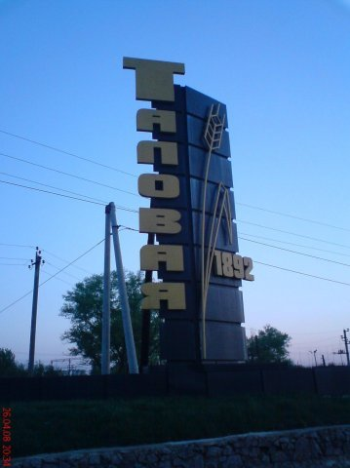

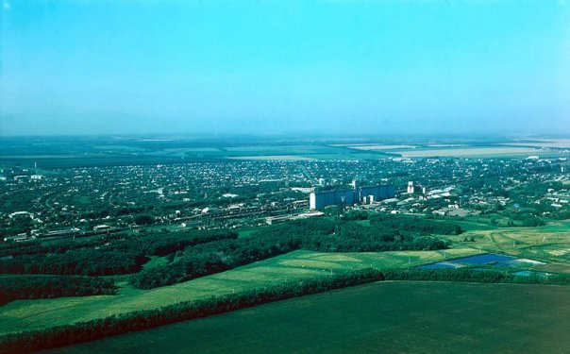

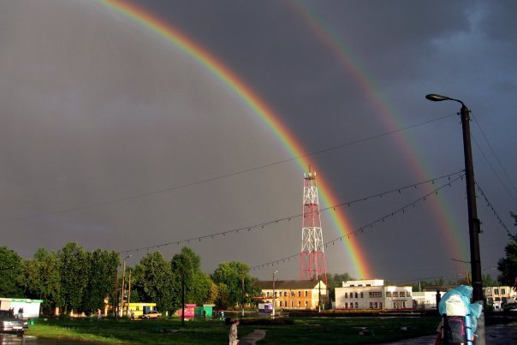

Железнодорожный вокзал.

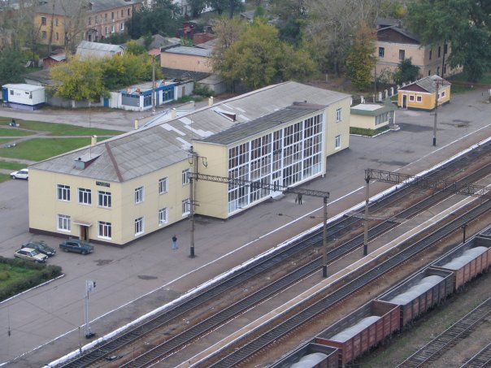

Магазин «Тамара»

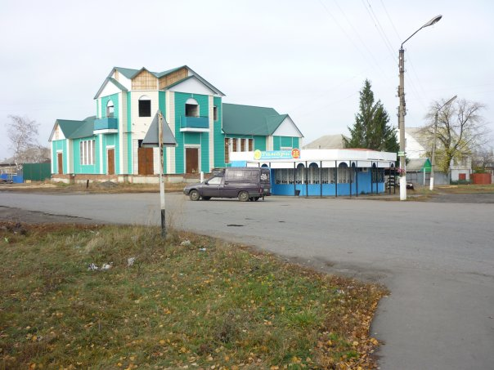

Церковь.

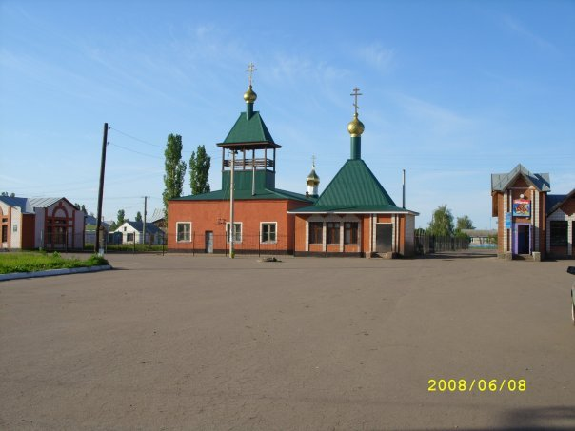

Кинотеатр «Октябрь»

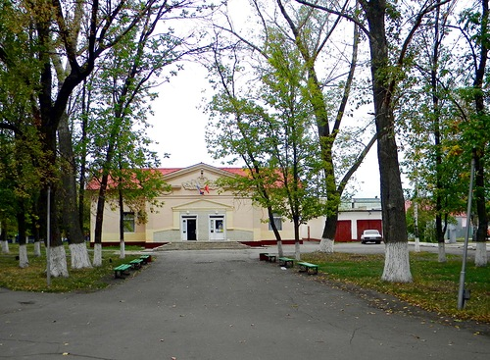

Автостанция.

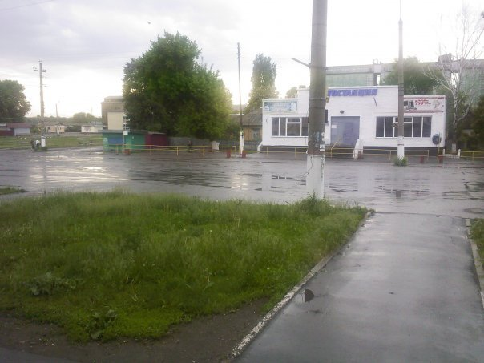

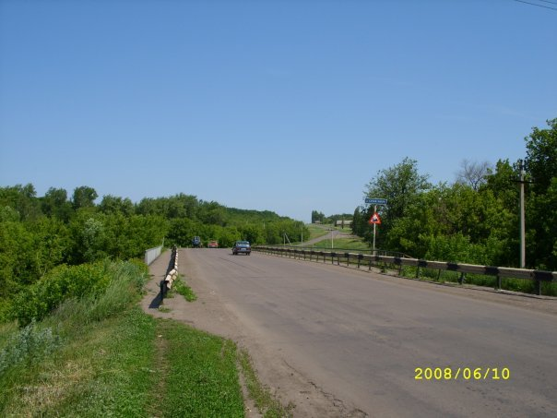

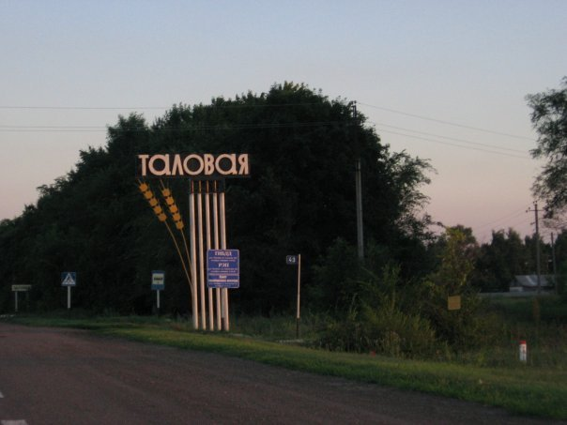

Воспитательный час «Скорбные минуты войны. Помните!» по книге В. Вдовенко «261-й километр: история одной катастрофы».

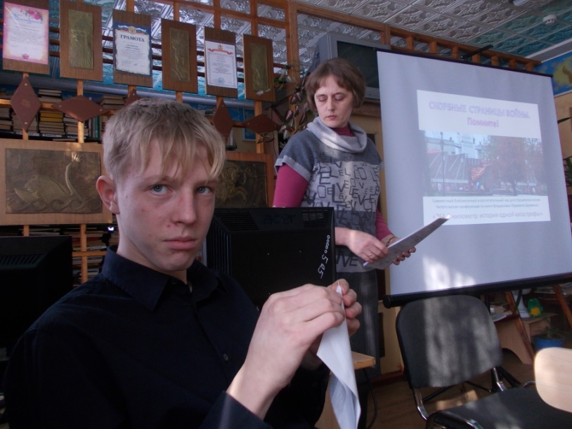

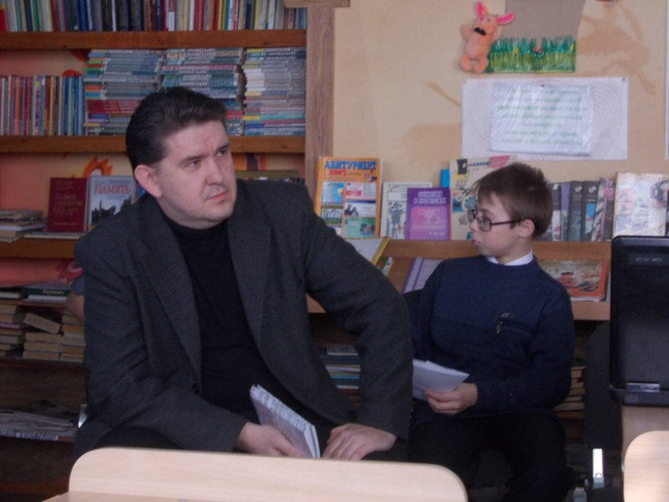

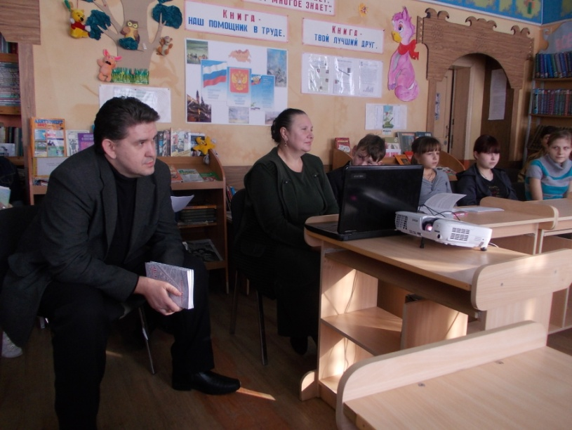

Экскурсия к месту железнодорожной катастрофы.

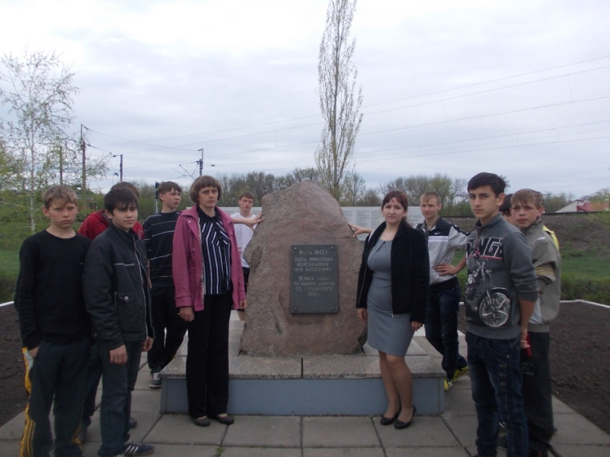

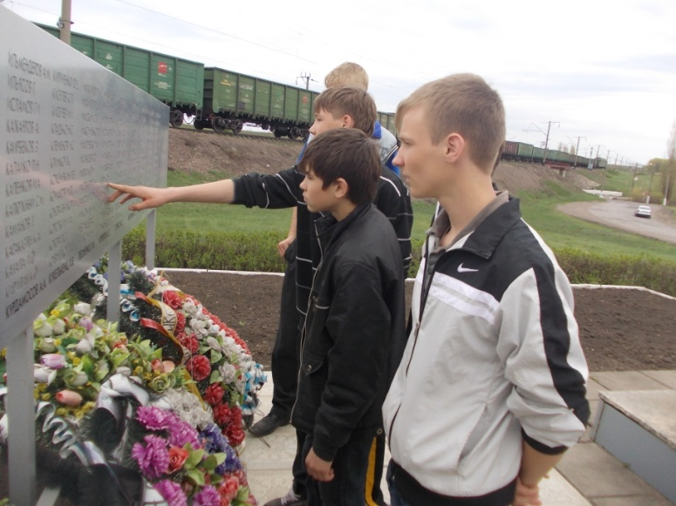

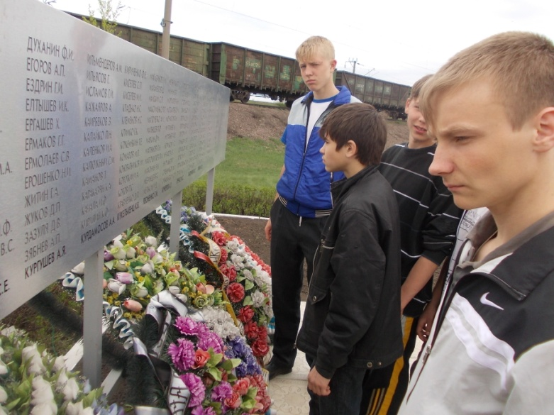

Экскурсия в музей.

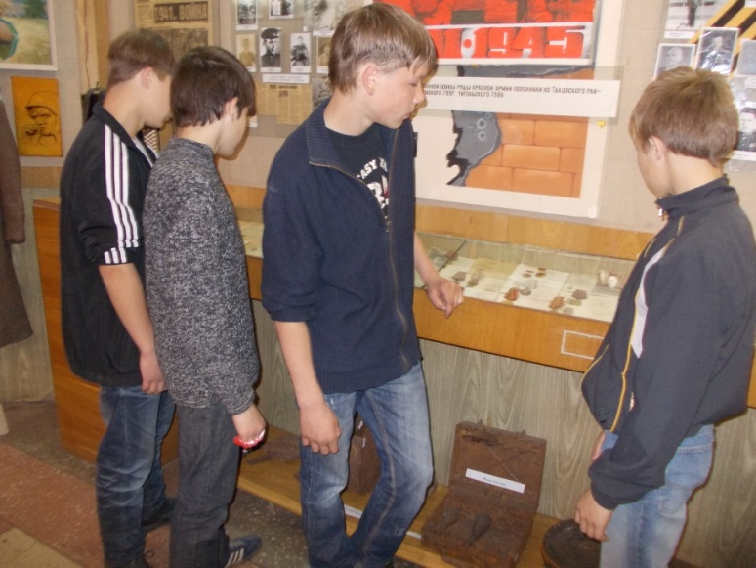

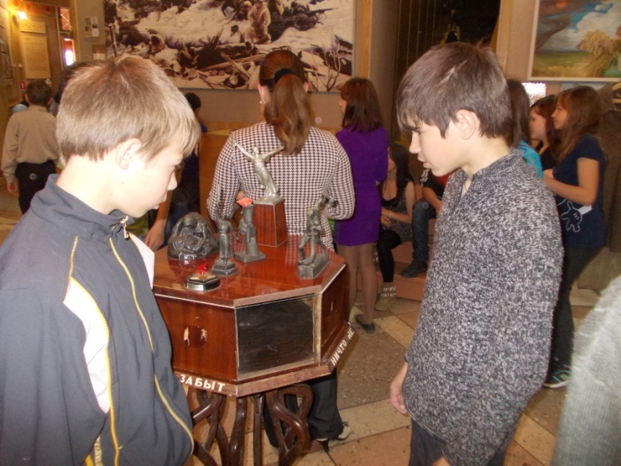

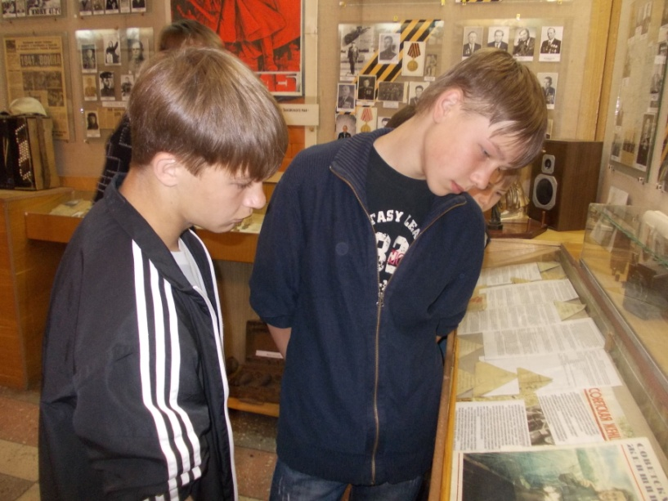

Экскурсия к мемориалу погибшим воинам и к памятнику П.А. Трайнину.

